Déjà Vu

‘Reeds gezien’. Een fenomeen dat iedereen wel eens ervaren heeft:
“Een déjà vu is een verschijnsel in de psychologie; het betreft de ervaring iets mee te maken waarvan men tegelijkertijd de indruk heeft het al eerder te hebben meegemaakt, terwijl men weet dat dat niet het geval is.”
Aldus de Alwetende Wikipedia. Een vervreemdend gevoel maakt zich van je meester; je hoort bijv. iemand iets vertellen, of je komt een onbekend gebouw binnen, en dan lijkt het net alsof je dit al eerder hebt gehoord of gezien. Terwijl dat toch onmogelijk lijkt. Nou, zoiets dergelijks trof me tijdens de vijfde ronde interne competitie op 13 februari dit jaar. Ik, Nico, was weer eens in de leeuwenkuil beland en was daar goed bezig. Maarten, Henk en Laurens waren eerder goed weggekomen en nu was herintreder Frans het beoogde slachtoffer. Dat leek vlotjes te gaan. Er kwam een vrij gangbare Caro- Kann op het bord. Maar bij zet zeven begon het in de hersenpan te borrelen. Want: had ik dit niet al eens gespeeld? Toch? En had ik toen niet een lelijke val opengezet waar de zwartspeler met open kijkers intuinde?
Bronnenonderzoek leidde later naar A.D. 2005.
Vol bluf, branie en bravoure schreef ik indertijd in het clubblad in een wedstrijdverslag:

Geniepig intermezzo

“Normaliter speel ik als gerijpt (rot?) schaker niet met trucs of opgelegde rottigheid. In de laatste ronde van het Corusfestival dit jaar echter wilde ik de KAPITALE analyses van Jan Timman gaan opsnuiven en greep derhalve eenmalig naar het uiterst onsympathieke middel van de firma “Liszt & Bedrogh”: een openingsval…

Wit: Nicolaus Zwart: H.J.Leyte

Corus 2005 Ronde 3 Groep 4B

Caro-Kann, doorschuiven maar…
1.e4 c6 2.d4 d5 3.e5 c5 4.dxc5 ¤c6 5.Pf3 Lg4 6.Lb5 e6
[Hier begon het dus (2020) te knagen in mijn brein. Toch al zo vlot overbelast. En het kwartje viel.] 7.c3 Lxc5?? Het is zo verleidelijk.. De pion terugwinnen met tempo, echter:

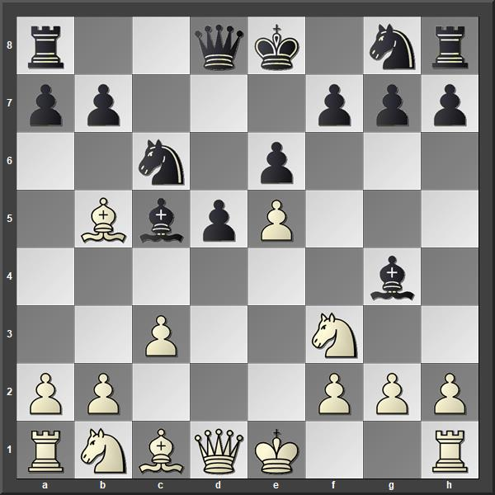

Na: 8.Lxc6 bxc6 9.Da4 is het einde oefening.” Tenminste, zo dacht H.J.L. er toen over en gaf op. Frans niet, die speelde door en… wist nog te winnen. Hierover is ook weer heel wat te vertellen. Wegens tijdgebrek een andere keer.
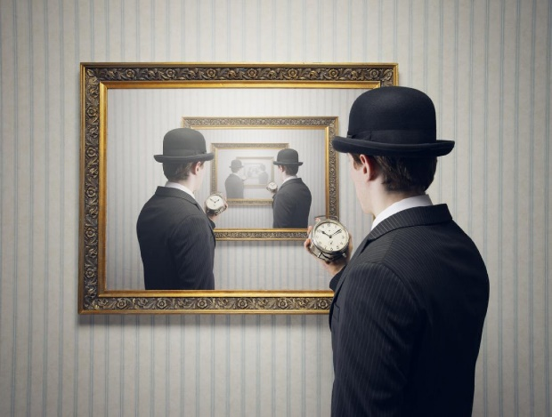

Die afbeelding heb toch al eens gezien?

